Развлечение

по

пожарной безопасности

во 2 младшей группе №2
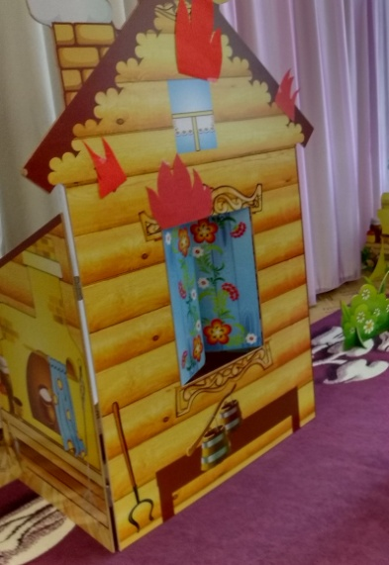
«Тили-бом, тили-бом,
загорелся кошкин дом!»

Репортаж подготовила воспитатель
Рогачева Ирина Алексеевна

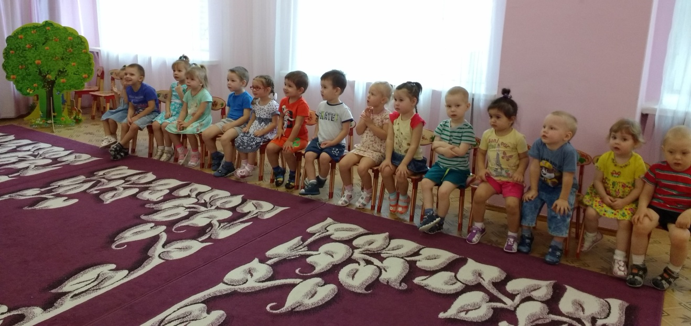
12 октября в нашей группе мы
с детьми провели развлечение
по пожарной безопасности.
Ребятишки с удовольствием
вспоминали вместе с «пожарным»
сказку «Кошкин дом», отвечали
на вопросы, отгадывали загадки,
а потом…

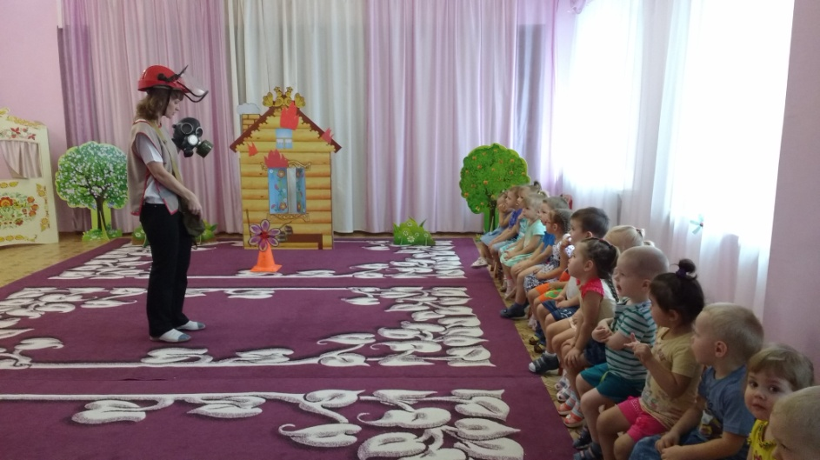

Мы про кошечку читали,
Про пожар и про беду,
А потом переглянулись
И придумали игру…

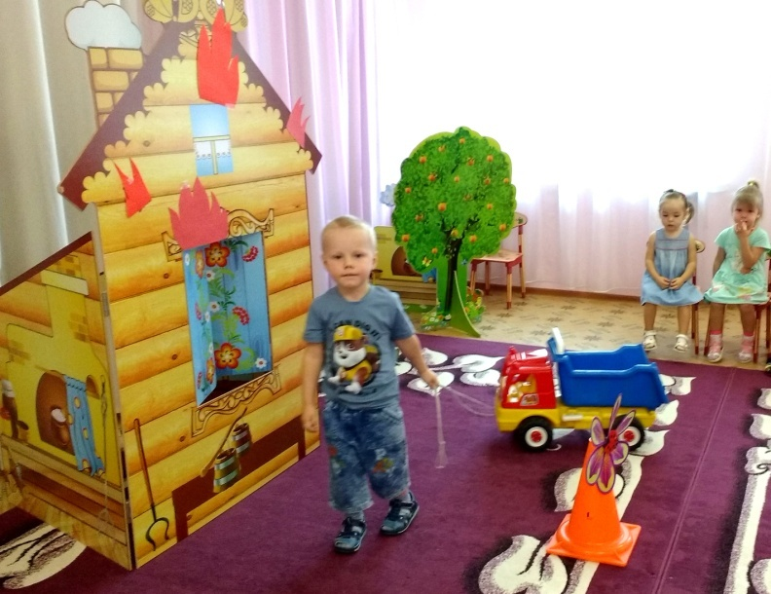
У - У - У! Летит машина.
Разбегайся, детвора!
Здесь спасателей машина
На пожар спешит с утра.
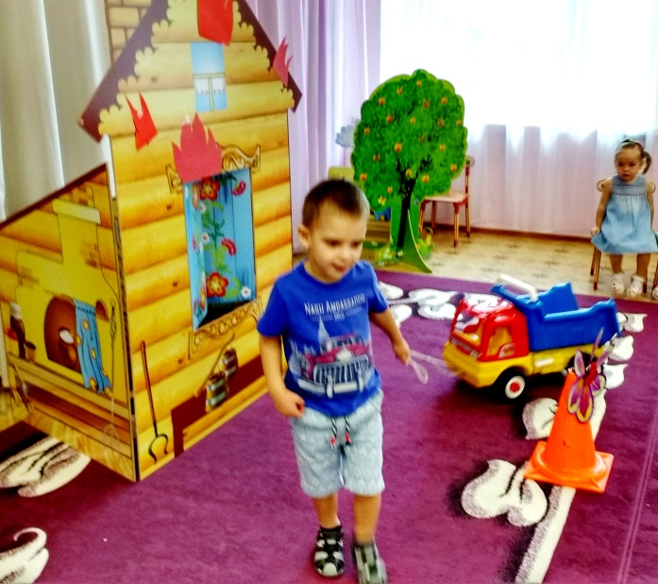

.

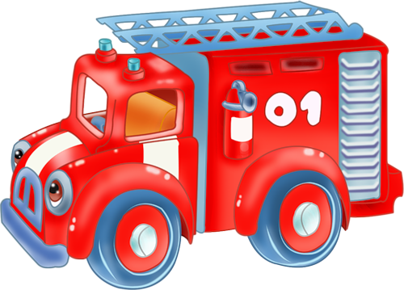

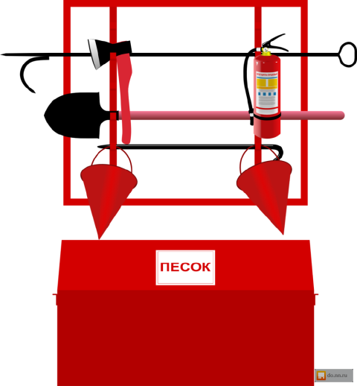
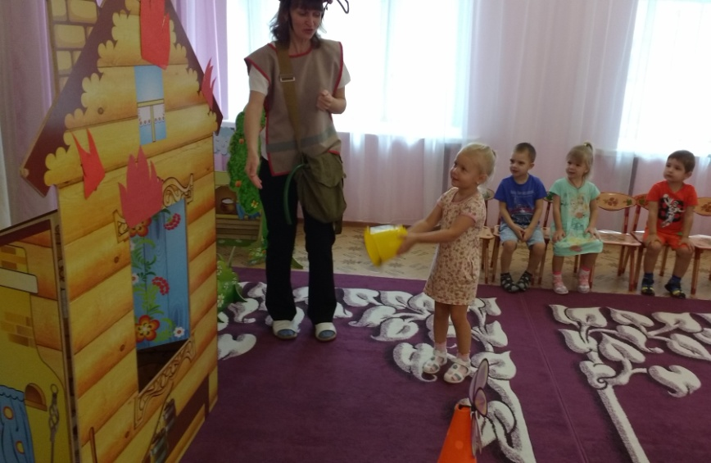

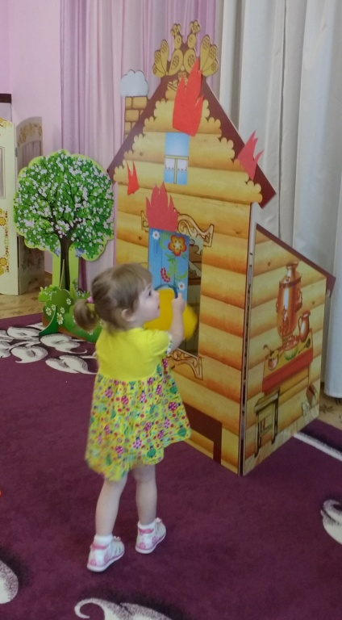
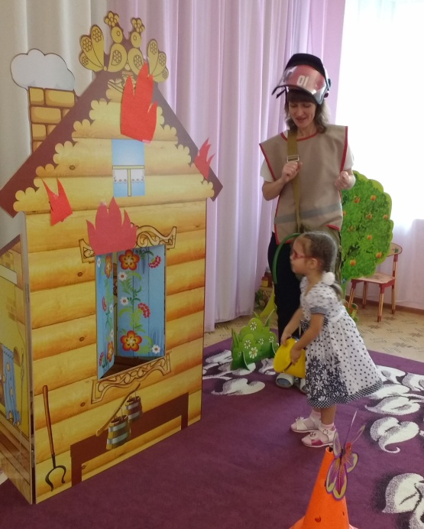
Мы схватились за ведерки,
Поливали все кругом.
Без пожарников, поверьте,
Не спасли б мы кошки дом

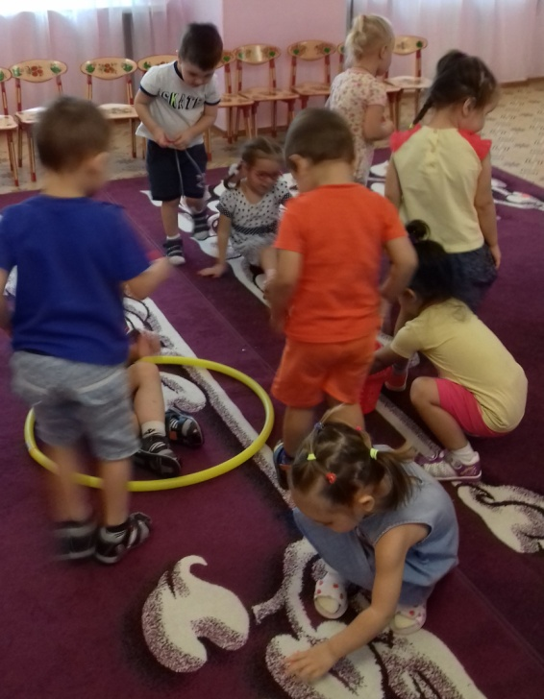
Подвижная игра «Птицы в беде»
Чтобы лес, звериный дом,
Не пылал нигде огнем,
Чтоб не плакали букашки,
Не теряли гнезда пташки,
А лишь пели песни птички,
Не берите в руки спички
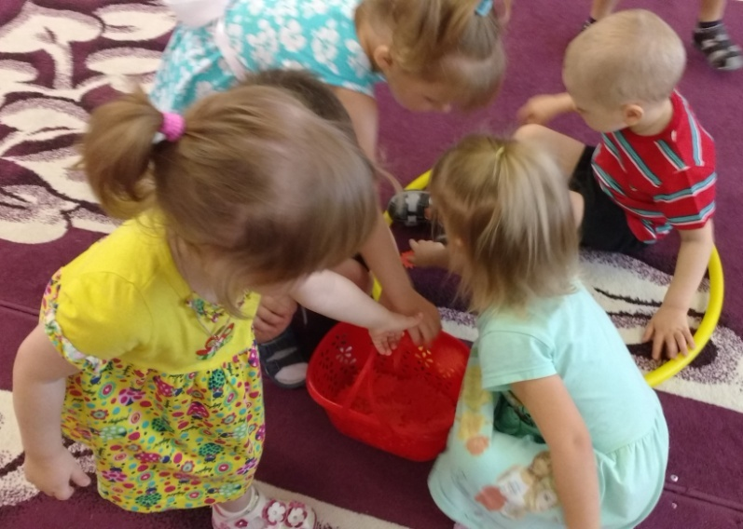
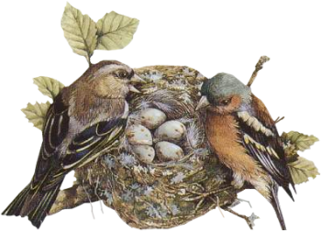

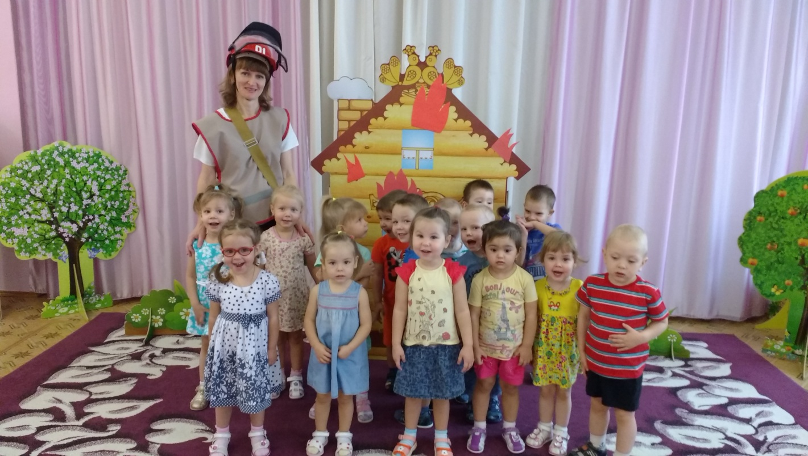

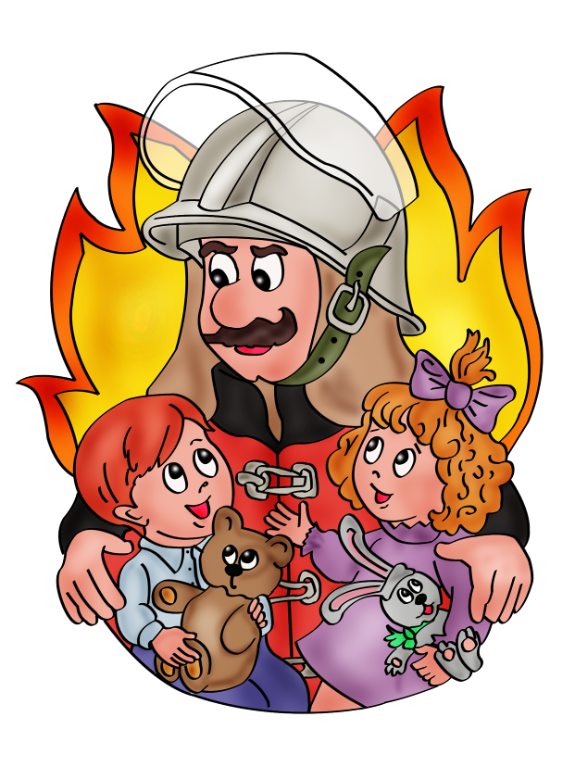

Ребята, помните о том,
Что нельзя шутить с огнем,
Кто с огнем не осторожен
У того пожар возможен!

